**Маршрут выходного дня № 2.**

**«Памятные места г.п. Корма»**

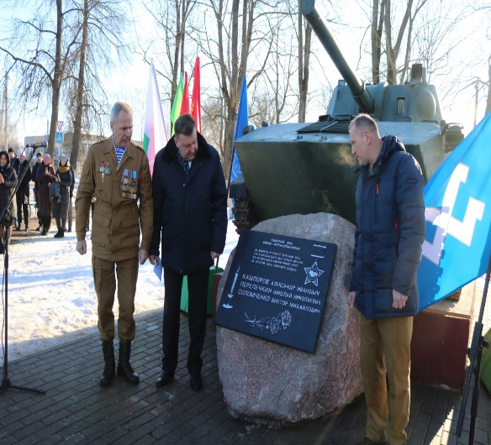 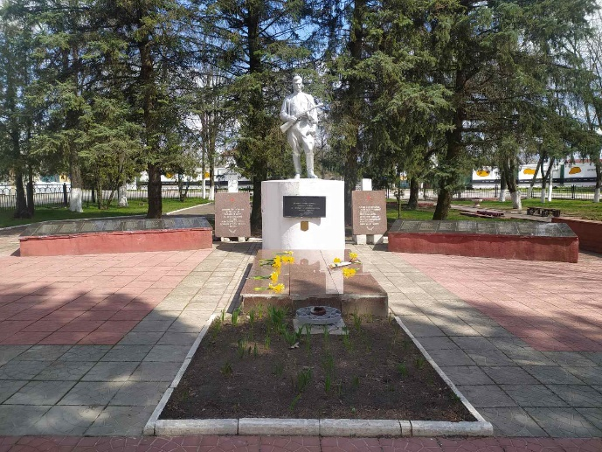

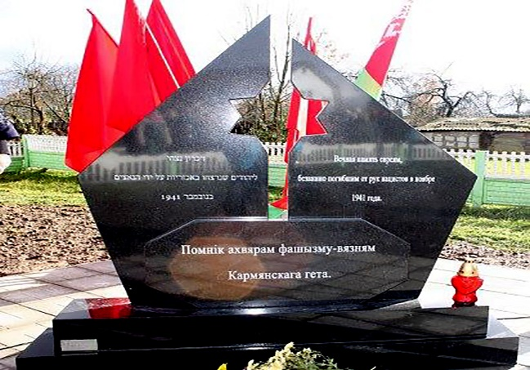 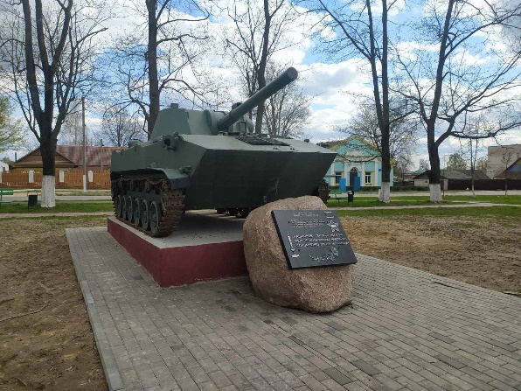

*Уважаемые родители!*

***События прошлого века уходят все дальше в историю, и услышать о Великой Отечественной войне из первых уст сейчас почти невозможно. Подвиги прошлого живут благодаря воспоминаниям. Если не передавать историю своим детям, Великая Отечественная война останется на страницах книг как исторический факт, и не более. Мамы и папы стараются всесторонне развивать детей до школы, давая им знания в самых разных областях. Нельзя забывать про взращивание патриотизма. Детям интересно будет узнать о стране, о войне, о подвигах, благодаря которым мы сейчас живем. Родители, бабушки, дедушки, педагоги детских садов должны посвящать детей в эту тему, воспитывать в них любовь к Родине, прививать знание истории с малых лет***. Для того, чтобы еще раз прикоснуться к памятным местам, понять, какой же ценой далась белорусскому народу победу мы предлагаем вам отправиться в небольшое путешествие по памятным местам г.п. Корма

*Приглашаем вас и ваших детей на прогулку выходного дня!*

**Возраст детей:** старший 5-6

**Участники проекта:**дети, педагоги, родители.

**Протяженность маршрута:** 3 км

**Возьмите с собой**: питьевую воду, фотоаппарат или мобильный телефон, путеводитель по маршруту.

**Рекомендации для родителей:**

**УВАЖАЕМЫЕ РОДИТЕЛИ, ПОМНИТЕ!!!**

Важным средством патриотического воспитания является пример родителей. Поездки и походы родителей с детьми по малой родине при активной позиции родителей способствуют воспитанию патриотических чувств. Во время поездок и походов воспитанники непосредственно знакомятся с Родиной, ее народом, их жизнью в прошлом и настоящем, их культурой.

**Вопросы для беседы**

**С ЧЕГО НАЧИНАТЬ?**

1 Если живы ваши дедушки и бабушки, прадедушки и прабабушки, чаще

навещайте их вместе с детьми.

2 Читайте рассказы про войну, смотрите мультфильмы и фильмы про

героические поступки народа.

(«Брат мой в армию идет», В. Орлов; «Галина мама», С. Георгиевская;

«Арбузный переулок», В. Драгунский; «Андрейка», В. Осеева; «Похождения

жука-носорога» (Солдатская сказка), К. Паустовский; «Шинель»,

Е. Благинина; «Кукла», Г. Черкашин; «Главное войско», «Памятник солдату»,

«Твои защитники», Л. Кассиль; «Землянка», «Мешок овсянки», А. Митяев.

«Рассказ танкиста», А. Твардовский)

1. Спросите у ребенка «Что такое памятники? Для чего их, возводят?» (Слово «памятник» происходит от слов «память», «помнить». Это скульптурные сооружения, обелиски. Строят их в честь какого-либо героя войны или важного события, чтобы люди помнили этих героев на долю которых выпало тяжёлое время войны. Памятник - это напоминание нам о тех, кто погиб в партизанских отрядах, на полях сражений, кто просто не дожил до дня Победы).

3 Соприкасайтесь с историей через вещи, принадлежавшие вашим

бабушкам и дедушкам, прабабушкам и прадедушкам: медали, ордена, письма.

Рассказывайте о владельце как можно подробнее.

4 Расскажите, что такое Вечный огонь, почему он не гаснет, о том, что он

символизирует память павших героев.

5 Просматривайте альбомы со старыми фото.

6 Составьте с ребёнком генеалогическое древо. Делайте это ярко,

упоминая каждого со своей историей. Пусть ребёнок увидит себя как

продолжение рода. Например, вырежет своё фото и приклеит.

***Какие вопросы задать ребенку:***

- Кого можно назвать защитником Отечества?

- Что такое война?

- Нужна ли она на земле?

- Почему людям и всему живому нужен мир?

- Когда мы отмечаем День Победы?

- Нужно людям нужно помнить о войне?

- Как люди сохранили память о войне?

**Рассказ**

Дорогие ребята, вы родились и живете в мирное время и не знаете, что

такое война. Но не все могут испытывать такое счастье. Во многих местах

нашей Земли и сегодня происходят военные конфликты, в которых погибают

люди, разрушаются жилые дома, промышленные здания и т. д. Но это не идет ни в какое сравнение с тем, какой разрушительной и жестокой была Вторая мировая война.

Вторая мировая война - самая крупная война в истории человечества.

**Литературные произведения**

**В кинотеатре**

Я фильм смотрела о войне,

И было очень страшно мне.

Рвались снаряды, бой гремел,

И люди погибали.

А рядом дедушка сидел,

И на груди медали.

За то, что вместе со страной

Сломил он силу злую…

Медали глажу я рукой

И дедушку целую.

(В. Туров)

**Победа**

Мой прадед

Рассказывал мне о войне.

Как в танке сражались,

Горели в огне,

Теряли друзей,

Защищая страну.

Победа пришла

В Сорок пятом году!

Вечернее небо,

Победы салют.

Солдаты России

Наш сон берегут.

Я вырасту —

Детям своим расскажу,

Как прадеды их

Защищали страну!

**На радио**

Письмо я старался

Писать без помарок:

«Пожалуйста, сделайте

Деду подарок…»

Был долго в пути

Музыкальный привет.

Но вот подошёл

И обнял меня дед –

Пришла к нему в праздник 9 Мая

Любимая песня его фронтовая.

(С. Пивоваров)

**Я в солдатики играю**

Я в солдатики играю.

У меня есть пистолет.

Есть и сабля, есть и танки.

Я большой и мне 5 лет!

Я в солдатики играю.

Это детская игра.

Но я это знаю твердо –

Создан Мир наш для Добра!

Чтоб войну не знали дети!

Чтоб был мирным небосвод.

И остался чтоб игрушкой

Навсегда пехотный взвод.

(Шапиро Т.)

**День Победы**

Майский праздник —

День Победы

Отмечает вся страна.

Надевают наши деды

Боевые ордена.

Их с утра зовёт дорога

На торжественный парад.

И задумчиво с порога

Вслед им бабушки глядят.

(Белозеров Т.)

**Дидактические и подвижные игры**

**Можно поиграть с ребенком**

**Дидактическая игры: «Что лишнее», «Военная техника», «Военные профессии»**

**Подвижные игры: «Разведчики», «Парад», «Разминировать поле»**

**Песни о войне:**

[***«Священная война****»*](https://drive.google.com/file/d/12IktkbEkrJp_wnmbHie6s0z_qRWPKH6x/view)

***«День Победы****»*

***«Солнечный круг****»*

**Дома можно вместе посмотреть мультфильмы:**

[***«Солдатская сказка****»*](https://www.youtube.com/playlist?list=PLNNXbJgpekOBN8RNCQ3H435HVHq7KMjsB)

[*«****Жить****»*](https://www.youtube.com/watch?v=OxD_ja058vA)

[***«Теплый хлеб»***](https://www.youtube.com/watch?v=yQ0A9MH_5Q0)

***Рекомендации для организации общения***

***После прогулки предложите своему ребенку:***

*После прогулки по памятным местам, для развития ребенка, желательно с ним вспомнить и «прожить» впечатления, поэтому рекомендуем:*

*Нарисовать «Салют Победы»*

*Предложить раскраски военной техники*

*Сделать танк оригами*

*Поиграть в подвижную игру: «Где мы были, мы не скажем, а что делали-покажем».*